中国古代科举文化
- 修读情况：2024-2025学年春夏学期，祖慧老师
- 唐宋科举比较论文
  - 报告
    - AI提示词
      - 背景：我是浙江大学信息工程一年级本科生，需要完成一份通识选修课《中国古代科举文化》的课程作业，写一份2000字左右论文。需求：作为唐、宋文坛领袖，韩愈与欧阳修的科举之路并不顺利。通过对二人家世背景、求学经历以及科举历程进行梳理分析，可以从侧面考察唐宋科举在考试流程上的异同，进而窥探唐宋科举的变化。 请比较韩愈与欧阳修的科考经历中的异同点，选取一个角度（小切口），探讨科举取士制度自唐及宋的变化情况。作业要求：必须符合史学研究的学术规范（标题、内容摘要，关键词，正文，附参考文献）；内容上要求条理清晰、文字质朴、观点明确。字数不少于二千。使用APA格式引用文献
    - 确定课题
    - 搜集信息和资料
      - 欧阳修生平
        - 少孤，随母学习，随州乡举第二次才考中，贡举首试不中，便向胥偃干谒，通过国子学考试、国子学解试、礼部贡举三连冠
      - 韩愈生平
        - 公卷”延誉“通榜”推荐，因为族兄遇难失败。
        - 四次考礼部进士试，得到粱肃赏识，登龙虎榜（骈文-古文）
        - 一试吏部诠选无故遭淘汰，吏部试入选和干谒求显贵可能有关
        - 二试无权贵，古文观念和科举观念不同
    - 核验论文
    - 文献引用
    - 文献搜索和丰富补充
- 科举典故论文
  - 创新观点
    - 论述白蜡明经揭示的科举的弊端。
    - 一是士人一褒一贬，对比中体现了科举取士成为评价人才几乎唯一的标准
    - 二是白蜡一词象征士人功利追求功名，死记硬背经典，思想如白蜡空洞，对知识没有理解，只是记忆。也揭示了科举制选拔人才，只重这些经典，脱离实际。
    - 三是
    - 科举取士可以取得功名，影响了士人的评价标准，能否中举几乎成了士人是否具有能力的关键标志。《儒林外史》高中则全家皆喜，落第则人人唾弃。
    - 科举考试内容影响学术方向，不考的学问会被冷落
    - 科举导致士人培养片面，脱离实际，只重视经典
    - 科举功利导致士人读书只是死记硬背，不求甚解
  - 定结构，逻辑顺序
  - 加史料，引用文献。
    - 下载的历史论文《史记》。引用格式。用到的地方，没用到要删掉
    - 文献格式修改
  - 修改摘要，目录
  - 修改排版。首行缩进
- 期末论文
  - 要求
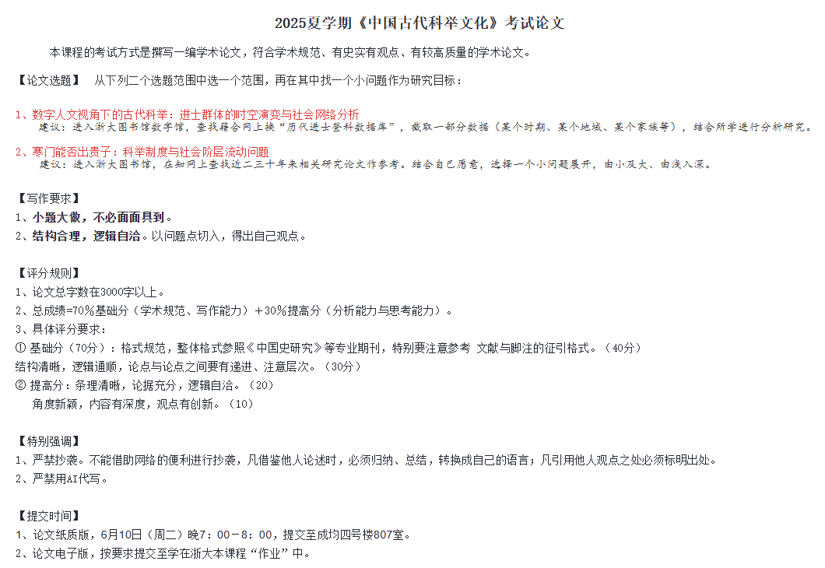
  - 观点切入
  - 文献引用，材料丰富
    - 历代进士登科数据库 https://examination.ancientbooks.cn/docDengke/
    - https://spssai.statistical-analysis.top/ 数据分析软件
  - 逻辑顺序和结构
    - 论证南北分布，援引数据和图表
    - 再次论证原因，家族和社会阶层固化，经济和地理，政治考试制度，书院
    - 最后看情况 写一下影响，研究不足和展望，摘要和文献格式
  - 格式：字体，脚注，latex，首行缩进
  - 流程心得
    - 一是AI给框架和建议思路，文献搜索。
    - 二是一边阅读一边和AI交流，思考大致的框架，依据框架让AI写
    - 三是修改AI的初稿，考订文献，丰富材料
    - 四是增加关键词、摘要和结语。
    - 五是排版
    - 和AI交流是可以的，其实和老师、助教交流也不错。一般的展示、论文写作的方向最好可以交流一下，有利于把握。一是更专业，二是减小主观误差
    - 润色文章最好一段段润色，整个文章润色改动太大。
    - 提示词 修改本段成为一个语言更加流畅的部分，不使用任何标题和结语，更好地论证浙北和浙南科举实力的差距的重要因素是文化教育方面的差距，可以增删材料，以增强说服力和清晰性为本，语言通俗平实，不要擅自杜撰术语。
    - AI检索文献
    - 自己写框架再生成AI文字
- 课程感想
  - 课程作业主要是几篇论文，此外就是签到，基本每节课都签，数字点名多一些，也有例外。
  - 祖慧老师人不错，签到要求不高。
  - 讲课就是介绍历代的科举制度。作业大都是给定论题，自己再确定论点去写。
  - 8周基本两周就要写一篇，压力还是有一些的，认真写拿85+的分数不是很难，上90的作文个位数，5以内。我那个班级每一次写作，大概只有两篇得了90+，一个9291这样一个95.
  - 论文分数要高，主要是多一些参考文献和历史材料，一般ai直接写出来的这方面都不好，需要自己搜索文献或者论文里面找找写上去。其次是格式，分享的资料里面有一些例子，尤其是引用文献要用脚注的形式。
  - 老师会强调论文最好有新的深刻的观点，不过能做到的很少。

